Resource: unfoldingWord® Open Bible Stories
unfoldingWord® Open Bible Stories © 2022 unfoldingWord. Released under CC BY-SA 4.0 license. unfoldingWord® Open Bible Stories has been adapted in the following languages: Tok Pisin, Arabic (عربي), French (Français), Hindi (हिंदी), Indonesian (Bahasa Indonesia), Portuguese (Português), Russian (Русский), Spanish (Español), Swahili (Kiswahili), and Simplified Chinese (简体中文) from unfoldingWord® Open Bible Stories © 2022 unfoldingWord. Released under CC BY-SA 4.0 license by Mission Mutual

unfoldingWord® Open Bible Stories

20. السبي والعودة

٢٠. السبي والعودة
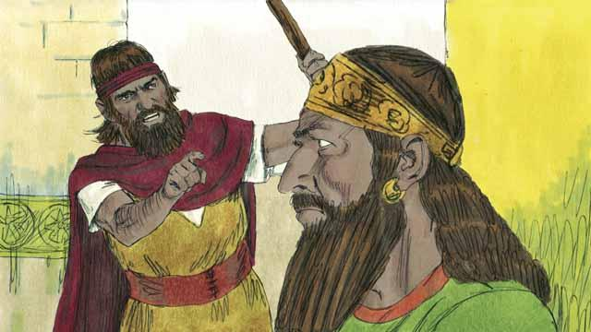
تمرّدت مملكتيّ إسرائيل ويهوذا على الله، انتهكوا العهد الذي قطعه الله معهم في سيناء. فأرسل الله أنبياءه لتحذيرهم ودعوتهم للتوبة وعبادته مرة أخرى، لكنهم رفضوا الطاعة.
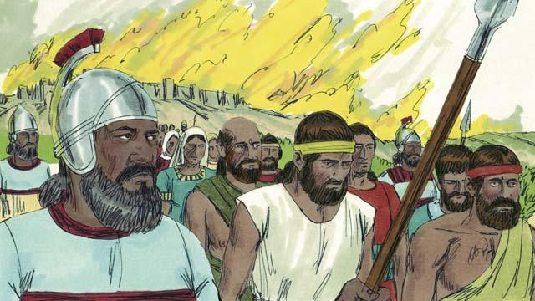
لذلك عاقب الله كلا المملكتين بالسماح لأعدائهما بتدميرهما. أصبحت أشور أمة قوية جدًا. وكان الآشوريون أيضًا قساة جدًا مع الأمم الأخرى. جاءوا ودمروا مملكة إسرائيل، حيث قتلوا العديد من الناس في مملكة إسرائيل، وأخذوا كل ما أرادوه، وأحرقوا معظم ما في البلاد.
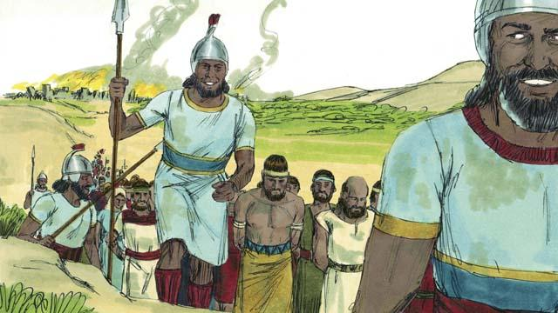
قام الآشوريون بجمع جميع القادة والأغنياء والقادرين على صنع أشياء ثمينة، وأخذوهم إلى أشور. ولم يبقَ في إسرائيل سوى بعض الإسرائيليين الفقراء جدًا.
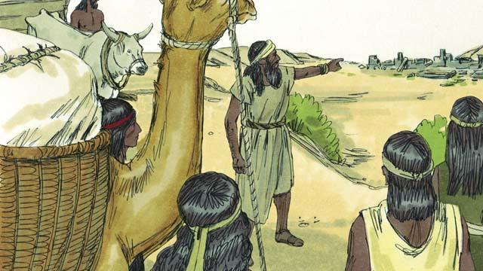
ثم جلب الآشوريون أجانب للعيش في الأرض. قام الأجانب بإعادة بناء المدن، وتزوجوا من الإسرائيليين الذين كانوا لا يزالون يعيشون هناك. وسُمّيت ذرية هؤلاء الناس بالسامريين.
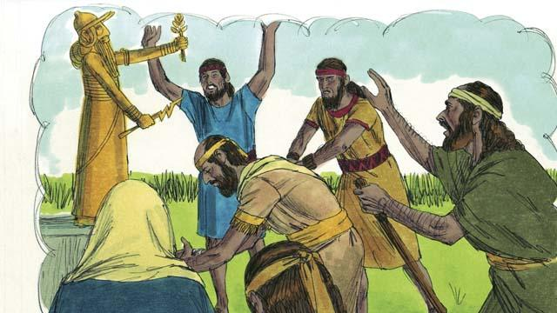
رأى الناس في مملكة يهوذا كيف عاقب الله شعب مملكة إسرائيل بسبب عدم إيمانهم وعدم طاعتهم له. ومع ذلك، استمروا في عبادة الأصنام، بما في ذلك آلهة الكنعانيين. أرسل الله أنبياء لتحذيرهم، لكنهم رفضوا الاستماع.
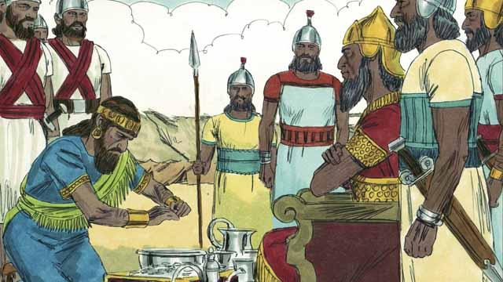
بعد حوالي 100 عام من تدمير الآشوريون لمملكة إسرائيل، أرسل الله نبوخذناصّر، ملك بابل، لمهاجمة مملكة يهوذا. كانت بابل أمة قوية. وافق ملك يهوذا أن يكون خادمًا لنبوخذناصّر وأن يدفع له مبلغًا كبيرًا من المال كل عام.
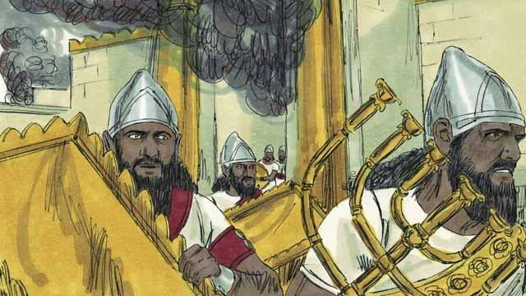
ولكن بعد مرور بضع سنوات، تمرد ملك يهوذا على بابل. لذلك، عاد البابليون وهاجموا مملكة يهوذا، واستولوا على مدينة أورشليم، ودمروا الهيكل، وأخذوا جميع كنوز المدينة والهيكل.
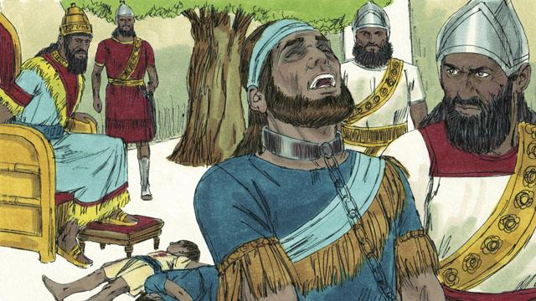
كعقاب لملك يهوذا على التمرد، قام جنود نبوخذناصّر بقتل أبناء الملك أمام عينيه ثم أعموه. بعد ذلك، أخذوا الملك بعيدًا ليموت في السجن في بابل.
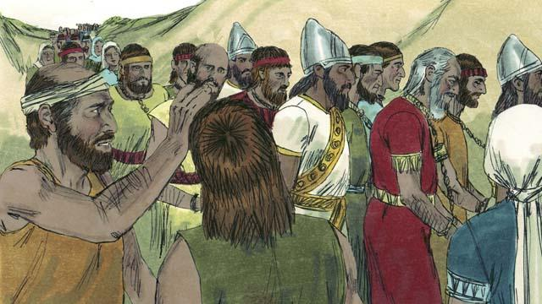
أخذ نبوخذنصر وجيشه معظم سكان مملكة يهوذا إلى بابل، تاركين أفقر الناس فقط لزراعة الحقول. تُعرف هذه الفترة الزمنية، عندما أُجبر شعب الله على مغادرة أرض الموعد بالسبي.
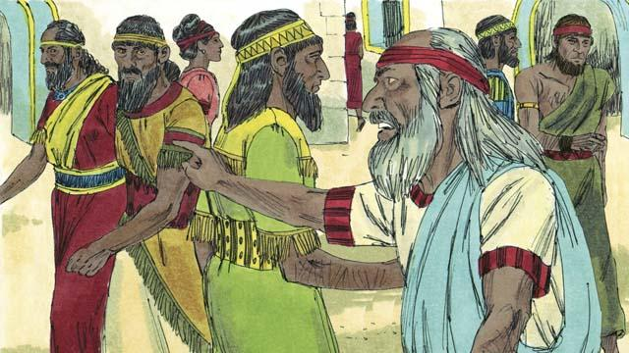
على الرغم من أن الله عاقب شعبه على خطيئتهم بأخذهم إلى السبي، إلا أنه لم ينسهم أو ينسى وعوده. استمر الله في رعاية شعبه والتحدث إليهم من خلال أنبيائه. ووعد بأنه بعد 70 عامًا، سيعودون إلى أرض الموعد مرة أخرى.
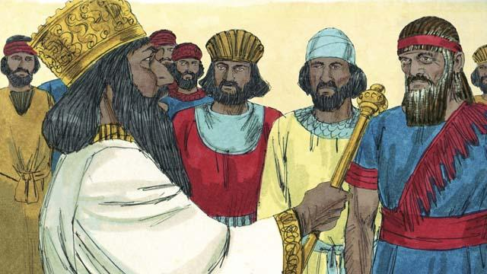
بعد حوالي 70 عامًا، هزم كورش ملك فارس بابل. وهكذا، بدلاً من الإمبراطورية البابلية، أصبحت الإمبراطورية الفارسية هي التي تحكم العديد من الأمم. كان يُطلق على بني إسرائيل الآن اسم اليهود. وعاش معظمهم حياتهم بالكامل في بابل. وكان عدد قليل فقط من اليهود المسنين جدًا يتذكرون أرض يهوذا.
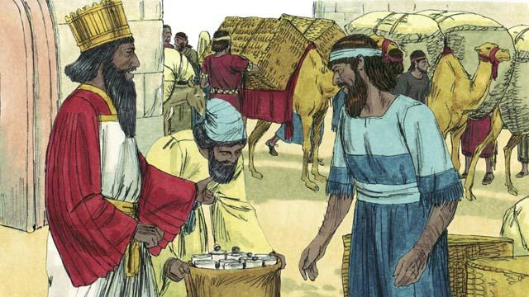
كان الفرس أقوياء جداً، لكنهم أظهروا الرحمة للشعوب التي غزوها. بعد فترة قصيرة من تولي كورش عرش الفرس، أصدر أمرًا بأن أي يهودي يرغب في العودة إلى يهوذا يمكنه مغادرة فارس والعودة إلى يهوذا. حتى أنه منحهم المال لإعادة بناء الهيكل! لذلك، بعد 70 عامًا في السبي، عادت مجموعة صغيرة من اليهود إلى مدينة أورشليم في يهوذا.
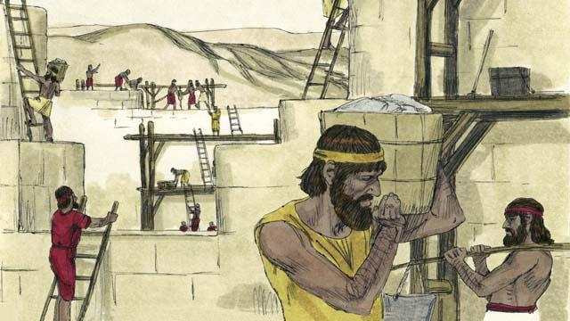
عندما وصل الناس إلى أورشليم، أعادوا بناء الهيكل والسور المحيط بالمدينة. كان الفرس لا يزالون يحكمونهم، ولكن، عاش اليهود مرة أخرى في أرض الموعد وعبدوا الله في الهيكل.
قصة من الكتاب المقدس من: 2 ملوك 17:1–41؛ 2 ملوك 24:1–25:30؛ 2 أخبار الأيام 36:1–23؛ عزرا 1:1–10:44؛ نحميا 1:1–13:31

